輸送包装セミナーのご案内
テーマ：「合理的包装設計のための評価試験」
日 時：２０１９年０２月２１日（木）１３：００ ～ １６：３０ 開場時間１２:３０～
場 所：ウインクあいち 1108会議室
定 員：２０名（先着順、１社２名様まで）
参 加 費：無料
申込方法：申込書類に必要事項を記入し、FAXまたはE-mailにてお申込み下さい
申込期限：２０１９年２月１４日（木）まで

プログラム
13：０0～14：０0
「包装設計における衝撃試験の利用」 神栄テストマシナリー株式会社
概要：適正包装設計のためには、内容品の機械的製品強度を数値化したうえで、適切な緩衝材の選定と緩衝設計が必要とされ、その試験方法はJISZ0119に規定されている。ここでは、その試験方法、データの見方や利用方法について解説するとともに、応用事例として、簡易に許容加速度を導出するための方法論を提案する。

14：１0～15：１0
「包装貨物振動試験の最新動向」 IMV株式会社 日本高度信頼性試験センター 井上良隆 様
概要： 世の中の工業製品は、工場から出荷された後に、輸送・保管・使用の各段階で、振動・衝撃などの動的環境ストレスにさらされます。このような環境に耐えて要求された機能・性能を満たす必要があり、この事を確認・検証するために振動試験を実施します。そのため、振動試験は製品の品質を保証するために必要不可欠な試験です。本講演では振動試験の基礎と輸送に関連する振動試験規格の最新動向などについてご紹介致します。

15：２0～1６：２0
「産業技術センターにおける最近の包装試験の動向と包装貨物の跳ね上がりに関する研究」
あいち産業科学技術総合センター 産業技術センター様
概要： 当センターは愛知県が設置する公的試験研究機関で、企業等の依頼を受けて工業製品の試験や技術相談を行っている。ここでは当センターが実施している包装試験の最近の傾向と、包装貨物の跳ね上がりに関する研究について紹介する。この研究は車両が段差を通過する際に包装貨物が荷台から跳ね上がる現象を調査したもので、特に段差が連続して設置されている場合に包装貨物に大きな衝撃加速度が発生する場合があることが分かったので、その結果について報告する。

1６：２0～1６：３0
質問コーナー

1６：３０～１６：４５
クロージング（アンケート記入、個別相談など）
※諸事情により、セミナー内容が変更になる場合があります。
会場のご案内

住所： 愛知県名古屋市 中村区名駅4−4−38
アクセス：名古屋駅 徒歩5分
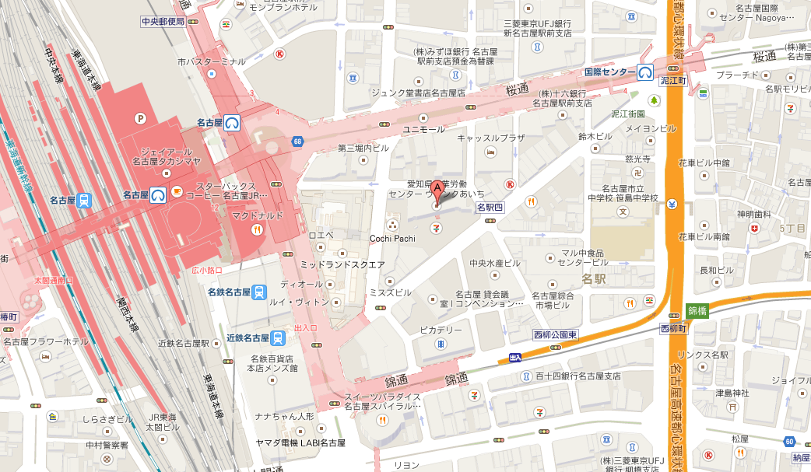

地図URL：http://goo.gl/maps/eiObU

注意：専用駐車場をご利用の場合の費用は、参加者様のご負担でお願いいたします。

＜神栄テストマシナリー㈱ 波夛野宛＞

輸送包装セミナー 参加申込書
日 時：2019年02月21日(木)13:00 ～ 16:30

（ふりがな）
参加者氏名
会社名
所属先
住所 | 〒（ ）
メールアドレス※
電話番号

※参加者様全員に申込確認メールを送付させていただきます。確認メールをもって、当セミナーの正式登録完了となります。万が一、申込み後3日以内に、確認メールが届かない場合は、通信不具合など考えられますので、下記に直接お電話ください。

*** 上記に必要事項を記入し、下記にFAXまたはE-mailでお申込み下さい***

《申し込み先》
神栄テストマシナリー株式会社
事業開発部 波夛野 諭志
T E L：029-848-3570
F A X：029-848-3572
E-mail：s-hatano@stm.shinyei.co.jp

